Nom............................................................
Grup........

2Conceptes - Procediments
4ESO B - Matemàtiques Febrer 2001

1.- Resol les equacions següents comprovant després les solucions.
- (1 –2x )/9 = 1- (x + 4)/6
- x/3 – (x-1)/2 = (x- 13 )/9

2.- Amb la 3ª part del pressupost setmanal d’en Pere i les 1.500 Pts d’en Joan ens podriem pagar l’entrada del concert de rock ( 7.500 Pts )
Quin és el pressupost d’en Pere ?

3.- Una solució de l’equació 2x² + x + k =0 és x= 3/2
Calcula l’altra solució.

4.- Resol l’equació amb radicals

x - 4 + √( 3x + 4) = 7

5.- Resol el sistema d’equacions d’abaix :

( x+ 1)/3 + y = 1

( x –3 )/4 +2y = 1

6.- Calcula els costats d’un triangle rectangle isósceles de perímetre 12 m.

Nom............................................................
Grup........

2Conceptes - Procediments
4ESO - Matemàtiques B Desembre 2000

1.- Fes les operacions sense calculadora:
- [(-2/3) ⁻¹]³ : (3/2) ⁻²

- (1/5) ⁻² · (5)² · (5) ⁻³ : (1/5)²

2.- Treu fora de l'arrel els factors possibles i fes les operacions sense calculadora:

- 1/3 · √27 + 2/5 · √75 - 5/4 ·√48
- (√3 - √27)²

3.- Redueix a comú índex i dóna el resultat com una sola arrel :

- $$\sqrt[3]{4·3}·\sqrt[4]{6}·\sqrt{4·2^{5}}$$
- $$\sqrt[4]{2·a}·\sqrt[3]{8·a^{3}}·\sqrt[6]{2·a^{5}}$$

4.- Treu fora de l'arrel factors possibles indicant el resultat en la forma més simple:

- $$\sqrt[3]{\text{15552}}$$
- $$\sqrt[4]{\text{291600}}$$

5.- Aplica les propietats de les potències. Pots també deixar el resultat indicat en forma de potència

- $${\left[(−1/3)^{3}·(6/5)·(−5)\right]}^{3}$$

- $${\left(1/3)^{−2}·(3/2)^{4}·(2/4)^{−2}−\frac{2}{3}·\frac{1}{4}\right)}^{−1}$$

6.- Racionalitza els quocients :

(1 + √2) / √3 (√5 + 1) / √2

Nom............................................................
Grup........

3Conceptes - Procediments
4ESO A - Matemàtiques Març 2001

1.- Resol les equacions següents :

- 3x – 2 = (2x + 8 ) / 3
- x/2 + x/3 = 10

2.- Reparteix una finca de 1,4 Ha. ( 14.000 m² ) en tres parcel·les, de manera que la mitjana tengui 1.600 m² més que la petita i que la gran sigui el doble que la mitjana.

3.- Polinomis i llenguatge algebraic

3.1 Quin nombre hem de sumar al numerador i denominador de la fracció 3/7 per a obtenir-ne una equivalent a 15/17 ?

3.2. Resol i comprova la solució de la equació :

4x/7 – (x-3)/2 = -5/14

4.- Equacions i polinomis de 2n grau.

- Calcula el valor numèric del polinomi x⁴ –3x² +5x –2 quan la x val –1 i quan la x val 2.
- Descomposa en factors primers el polinomi
x² - 7x + 6

5.- Problemes de reparts.

- Per a fer una confitura de prunes s’empra una certa quantitat de sucre per cada Kg de prunes. A la taula de baix i manquen dades, l’hauries de completar.

Kg. de prunes 12 20 ?
Kg. de sucre ? 15 4.5

- Un pare deixa als tres fills 137.800 pts. perquè se les reparteixin proporcionalment a les seves edats: 24, 34 i 48 anys respectivament. Quina quantitat rebrà cadascun ?

6.- Resol el sistema pel mètode que vulguis.

(x + 3 )/y = 5

2· (x- 3y )+ x = 9

Nom............................................................
Grup........

Polinomis i Fraccions Algebraiques.
4ESO B - Matemàtiques Març 2001

1) Qüestions de teoria
- Dóna una definició de polinomi. Posa un exemple.
- x ^{1/2} –3x + √2 és un polinomi ?
- Calcula el valor numèric del polinomi x3 –3x² +2x +1 quan la variable val –1 i ½.

2) Aplica el mètode de Ruffini per veure si el polinomi 5x⁵ +14x⁴ –5x³ –4x² +5x –2 és divisible pel polinomi divisor (x+3 ).
Fes el mateix emprant el divisor (x+a) on a és un dels possibles divisors del terme independent del polinomi.

3) Resol i comprova al menys una de les solucions de les equacions de baix :

- ( 2x+1 )( x+2 ) –3x + 5 = 0

- 2x – ( x+1 )/8 + x/2 + 1 = 0

4) La majoria de polinomis descomponen en factors primers del tipus ( x+ a) on a és una arrel del polinomi. Intenta factoritzar els polinomis proposats baix :

- x³ –x² –25x +25

- x³ + x² – 19x +4

5) Simplifica el que puguis les expressions algebraiques :

- (2x/3 –3/2 )² – (1/4 –2x )

- (2x – 3/2 )(2x +3/2) – (2x –3/2 )²

Nom............................................................
Grup........

Estudi de Funcions.
4ESO B - Matemàtiques Maig 2001

- Les lineals. y = mx + n
- Explica el significat de les constants m, n. ( Si vols, també gràficament amb un exemple )
- Escriu l’equació d’una paral·lela a la recta 3x – y + 1= 0 que passi pel punt de coordenades ( -1, 3 )

- Donada la funció y = 3x² – 5x + 7
- Calcula les coordenades del vèrtex.
- Calcula el punt de tall amb els eixos OX i OY.
- Dibuixa una gràfica aproximada de la funció.

- Donada la funció y = √(2x – 5)
- Indica el domini de definició de la funció.
- Troba al menys 3-punts de coordenada y sencera de la funció.
- Fes una gràfica aproximada.

- Indica clarament els punts de tall de les gràfiques de les funcions donades per:
y=2x² – 5x – 6
y= 3x + 4

Nota: Caldrà naturalment que dibuixis la recta y la paràbola corresponents.

- El mateix que l’exercici anterior, però ara amb una recta i una hipèrbola.

y=2/(x+1)

y= 3x –4 ( la recta)
Nom............................................................
Grup........

Estudi de Funcions.
4ESO B - Matemàtiques Juny 2001

- Les lineals. Donada l’equació 5y = 2x + 3
- Fes un dibuix de la gràfica de la funció.
- Escriu l’equació d’una paral·lela a la recta anterior que passi pel punt de coordenades ( -1, 1 )

- Donada la funció y = (x-2)² +1
- Calcula les coordenades del vèrtex.
- Calcula al menys 3-punts de la gràfica.
- Dibuixa una gràfica aproximada de la funció.

- Donada la funció y = √(x – 5) +1
- Indica el domini de definició de la funció.
- Troba al menys 3-punts de coordenada y sencera de la funció.
- Fes una gràfica aproximada.

- Indica clarament els punts de tall de les gràfiques de les funcions donades per:
y=x² – 6x +5
y= x -7

Nota: Caldrà naturalment que dibuixis la recta y la paràbola corresponents.

- El mateix que l’exercici anterior, però ara amb una recta i una hipèrbola.

y=1/(x+1)

y= x +1 ( la recta)
Nom............................................................
Grup........

Funcions
4ESO A - Matemàtiques Juny 2001

1.- Les lineals. Donada l’equació 0 = 3x + 3 -y
- Fes un dibuix de la gràfica de la funció.
- Escriu l’equació d’una paral·lela a la recta anterior que passi pel punt de coordenades ( -1, 1 )

2.- Donada la funció y = x² –4x +5
- Calcula les coordenades del vèrtex.
- Calcula al menys 3-punts de la gràfica.
- Dibuixa una gràfica aproximada de la funció.

3.- Indica quina orientació ( cap avall o cap amunt) tindrien les paràboles donades per les equacions:

- y = (x + 3 )²
- y = -x² + 3x –4
- y = -x² + 5x

4.- Lineals

Donades les rectes d’equacions
4x + 3y =12
y= 3x – 5
- Dibuixa les 2- rectes.
- Calcula el seu punt d’intersecció. Mira al dibuix si el punt trobat es correspon amb el tall que observes al gràfic.

Nom......................................................................................................................
Grup........

4t ESO

Geometria Febrer - 2000

1.- Calcula l’àrea d’un triangle de perímetre 36 cm. semblant al de la figura de baix :

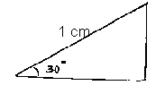

2.- Dibuixa un triangle rectangle d’hipotenusa 4 cm. i angle 25º
- Mesura amb la regla el costat b
- Troba l’altura h amb el teorema de Pitàgores. Fes el quocient h/b ( Calculadora)
- Comprova si h/b ≈ tg 22º ( Calculadora )

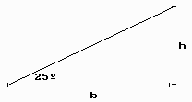
3.- Calcula aproximadament la longitud de cable elèctric necessari entre el transformador i la casa del dibuix :

AC = 410 m. AB= 206 m. Â= 60º

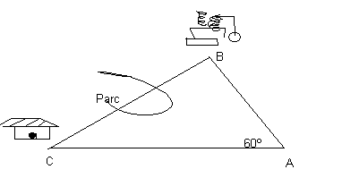

4.- Indica quines afirmacions són certes :

- Una simetria d’eix oy i un gir de 180º són el mateix moviment.
- El gir de 180º és un moviment invers ( inverteix l’ordre dels vèrtex de la figura )
- Una homotècia de centre 0 i raò = 0A deixeria invariant la figura.

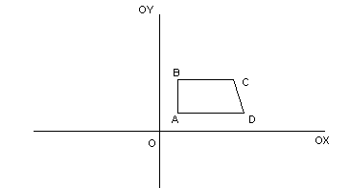
Nom......................................................................................................................
Grup........

4t ESO

Geometria Març - 2000

1.- Calcula l’àrea d’un triangle de perímetre 12 cm. semblant al de la figura de baix :

2.- Dibuixa un triangle rectangle d’hipotenusa 2 cm. i angle 45º
- Mesura amb la regla el costat b
- Troba l’altura h amb el teorema de Pitàgores. Fes el quocient h/b ( Calculadora)
- Comprova si h/b ≈ tg 45º ( Calculadora )

2bis.- Posa un exemple d’un moviment directe i mira com queda transformat un triangle com el de baix :
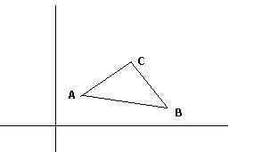
A=(1,2) B=(5,1) C=(4,4)

3.- Fes una traslació de vector v→= ( 3,1) de la figura anterior.

4.- Fes un gir de 45º de centre l’origen de coordenades de la figura de baix.

Nom......................................................................................................................
Grup........

4t ESO

Geometria Març - 2000

1.- Calcula els costats d’un triangle rectangle isósceles de perímetre 16 cm.

2.- Dóna una definició de polígons semblants.
Escriu la relació que hi ha entre les àrees de 2-triangles semblants.

3.- Fes el dibuix d’un triangle semblant al de la figura per determinar la distància inaccesible entre les 2-vivendes

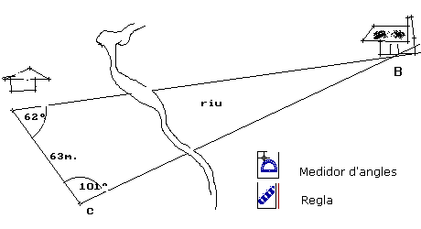
3.- Dibuixa un triangle semblant al de la figura.
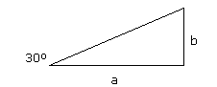
- Mesura els costats a, b amb la regla.
- Troba la hipotenusa h emprant el teorema de Pitàgores.
- Comprova si els quocients a/h , b/h són pròxims als valors que et dóna la calculadora cos 30° i sin 30°

4. Dibuixa la figura transformada del triangle ABC si apliquem una homotècia de centre O i raó d’homotècia r = 1,5
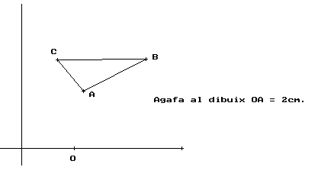

Nom............................................................
Grup........

4t ESO

Prova de Procediments Desembre 99

1.- Resol per un dels mètodes clàssics el sistema d’equacions d’abaix :

2x + y/2 = 9
x/3 - y = -5

2.- Resol l’equació amb una variable :
$\frac{1−2x}{9}=1−\frac{x+4}{6}$

3.- El polinomi x² - 2x –3 té 2-zeros sencers.
- Els has de trobar aplicant la regla de Ruffini.
- Dóna una descomposició factorial del polinomi.

4.- Calcula en termes de percentatge l’augment que s’ha aplicat a un article que abans costava un preu de 2.700’- Pts. si ara ens costa un preu de 4.440’- Pts.

5.- Opera i agrupa els termes del mateix grau fins a obtenir-ne el polinomi final a les expressions següents :

- 3x(x – 5) + 2(x+1)² - 3
- x(x-3) + (x+4)(x-1) +16

Potències i radicals – 4t ESO

Prova de Conceptes i Procediments

Gener 98

1.- Indica quines afirmacions són certes :

a) La potència parell d’un nombre real és sempre positiva.

b) L’arrel real d’index parell d’un nombre real negatiu no existeix.

c) ( - a )⁶ és sempre positiu.

2.- Indica quines igualtats són certes.

a) ( a – b )² = a² - b²

b) ³ √27 = -3 i +3

c) ( 2x + 1)² = 4x² + 2x +1

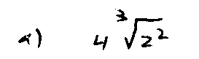
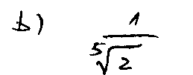
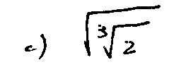
3.- Escriu en forma de potència:

4.- Calcula i simplifica els resultats.
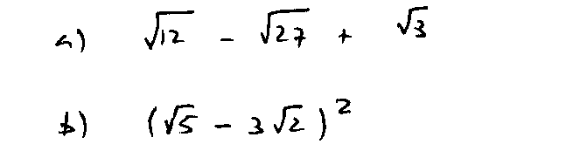

Potències i radicals – 4t ESO

Prova de Conceptes i Procediments

Gener 98

1.- Indica quines afirmacions són certes :

a) En general ( - a )⁴ = - a⁴

b) D’arrels cúbiques reals d’un nombre sempre n’hi ha dues, l’altra és complexa. Posa un exemple.

2.- Indica quines igualtats són certes.

a) ( a – b )² = a² - b²

b) ⁴ √16 = -2 i +2

c) ( x - 1)² = x² - x - 1

3.- Escriu en forma de potència:

4.- Calcula i simplifica els resultats.

Funcions – 4t ESO

Prova de Conceptes i Procediments

Maig 99

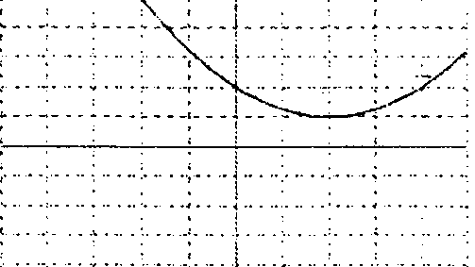
1.- Observa la gràfica de la figura.

a) Escriu l'expressió de la funció de manera que es vegi el vèrtex.

b) Escriu després l'expressió en la seva forma normalitzada, ax² + bx + c.

c) Indica els intervals de creixement-decreixement de la funció.

2.- L'allargament de la molla al model de la figura està directament relacionat amb la variable "Pes" que hi pengem, segons el model : L = L₀ + K·P

L₀ = Longitud inicial de la molla.

K = Coeficient de dilatació de la molla ( donat en cm./gr )
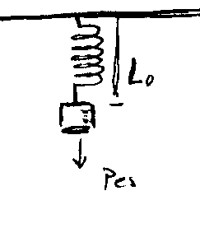

Si fem l'experiment de posar diferents pesos obtenim:

- Posem 250 gr. i la molla medeix ara 12 cm.

- Posem 600 gr. " " " " " 20 cm.

a) Calcula el coefic. de dilatació de la molla K

b) Calcula la longitud inicial de la molla L₀

3.- Resol l'equació algebraica :

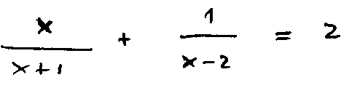

4.- Donada la funció f (x ) = 2/(x-2) + 3

a) Fes una gràfica aproximada de la funció.

b) Indica els punts de tall amb els eixos.

c) Indica les assímptotes vertical i horitzontal.

5.- Calcul de l'interés compost. ( model exponencial )

a) Calcula el temps necessari per doblar un capital inicial de 500.000'- Pts. dipositat a un interés del 8,5% anual.

b) Quin seria el tipus d'interés que ens haurien d'aplicar per doblar aquest mateix capital en 5 anys ?

Funcions – 4t ESO

Prova de Conceptes i Procediments

Juny 99

1.- Escriu l'expressió aritmètica de la recta que passa pel punt (-3, 2 ) i té pendent 2.

Dóna el valor de l'angle que forma la recta amb l'eix OX.

Comprova si el punt de coordenades ( 3, 7 ) pertany a la recta.

2.- Resol l'equació algebraica:

-2

------------- + 2x -1 = x +1

( x - 5 )

3.- Donada la funció f(x ) = -x² +6x

a) Dibuixa aproximadament la seva gràfica.

b) Escriu l'expressió de la funció de manera que es vegi el vèrtex : a(x-p)² + q

4.- Raona la veritat ó falsetat de les afirmacions :
- A la funció f(x) = 2/ (x+1) quan la variable independent creix, l'altra variable decreix.
- Les funcions quadràtiques sempre tenen almenys un tall amb l'eix OX.
- Les funcions exponencials no tenen assímptotes.

5.- Donada la funció f (x ) = 2x + 3

x +1

- Completa la taula de valors

x | -3 -2 -1 0 1 5 20
y

- Indica el domini de la funció. Hi ha punts que no tenen imatge ?
- Calcula els punts que tenen imatge zero.
- Dibuixa una gràfica aproximada de la funció.

Funcions – 4t ESO

Prova de Conceptes i Procediments

Juny 99

1.- Escriu l'expressió aritmètica de la recta que passa pels punt (-3, 2 ) i (2, -5).

Dóna el valor de l'angle que forma la recta amb l'eix OX.

Comprova si el punt de coordenades ( 3, 7 ) pertany a la recta.

2.- Resol l'equació algebraica:

-2x

------------- + x = 2x -1

( x - 5 )

3.- Donada la funció f(x ) = -x² +3x

a) Dibuixa aproximadament la seva gràfica.

b) Escriu l'expressió de la funció de manera que es vegi el vèrtex : a(x-p)² + q

4.- Raona la veritat ó falsetat de les afirmacions :
- A la funció f(x) = 2/ (x+1) quan la variable independent creix, l'altra variable creix.
- Les funcions quadràtiques no tenen tall amb l'eix OY.
- Les funcions exponencials tenen 2-assímptotes.

5.- Donada la funció f (x ) = 2x + 1

x - 1

- Completa la taula de valors

x | -3 -2 -1 0 1 5 20
y

- Indica el domini de la funció. Hi ha punts que no tenen imatge ?
- Calcula els punts que tenen imatge zero.
- Dibuixa una gràfica aproximada de la funció.
Nom............................................................
Grup........

FUNCIONS. Conceptes i Procediments
4ESO - Matemàtiques Juny 2000

1.- Pensa 2-nombres ∈ [1, 10] Una volta fixat el primer x, l'altre vindrà donat per 10 - x si volem que la suma sigui igual a 10.

- Escriu la funció P(x) del seu producte.
- Fes una gràfica i troba el màxim d'aquesta funció.

2.- Si una recta ve donada per l'equació 2y - x = 4

- Fes la gràfica trobant prèviament 2-punts.
- Indica la seva pendent i l'angle que forma amb l'eix OX

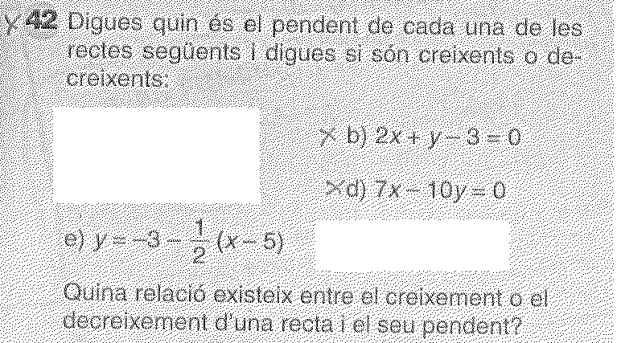

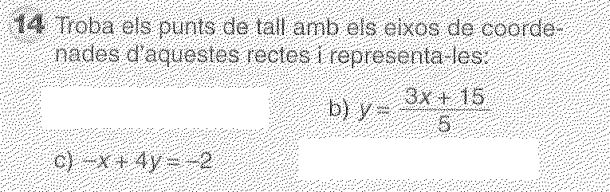



NOTA : L'alumne farà l'exercici 1 i triarà un dels altres exercicis 2, 42, 14 ó 23.

Nom............................................................
Grup........

2ª Part FUNCIONS. Conceptes i Procediments
4ESO - Matemàtiques Juny 2000

1.- Dibuixa la gràfica d'una funció que tengui només un màx. relatiu.

Posa també un exemple d'expressió aritmètica d'una funció que sigui sempre decreixent.

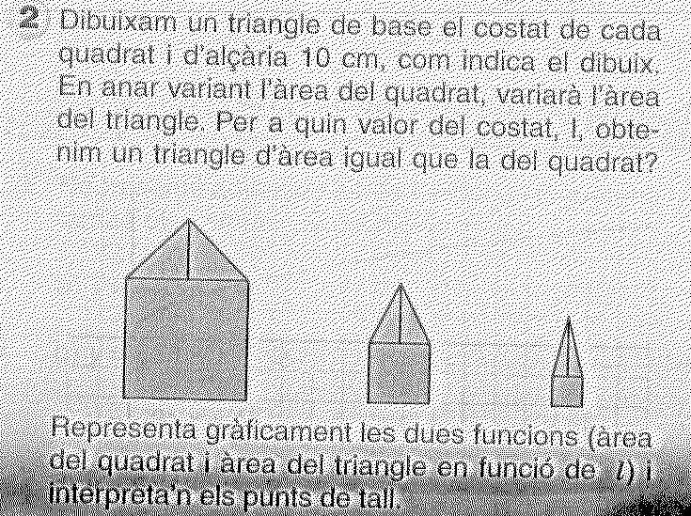

3.- Fes una gràfica aproximada de la funció

a) y= 3x² - 5x +4/3

b) Comprova si els punts (2, 10/3) i (-2, 21/3) pertanyen a la gràfica de la funció.

4.- Fes una gràfica aproximada de la funció

a) y= 4 - 2√(x-1)

b) Indica el domini de definició.

c) La funció creix ó decreix dins l'interval [5, 12] ?

NOTA : L'alumne farà l'exercici 1 i triarà 2- exercicis entre els 2, 3 i 4

